Автоматический прием сведений об обучающихся, их законных представителях из сведений, поданных в заявлении на зачисление в ОО

Предварительные действия:

1. Заявитель подает заявление на зачисление в ОО, указывая требующуюся информацию как о ребенке, так и о себе;

2. При положительном решении по заявлению, при выставлении в сервисе зачисления в ОО статуса «Документы приняты» (в момент прихода заявителя на прием в ОО), сведения из заявления о ребенке и законном представителе автоматически передаются в подсистему Параграф (точнее, не непосредственно в школьный Параграф, а сохраняются на центральном сервере Параграф DataID).

Далее, в подсистеме Параграф работнику ОО необходимо перейти в модуль «Движение обучающихся, воспитанников» и выбрать элемент “Предварительный прием”:

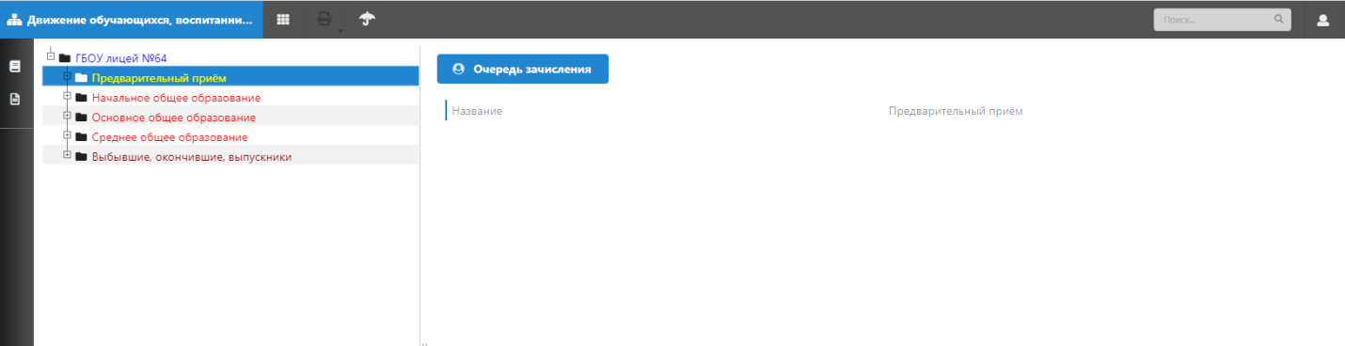

На экранной форме размещена кнопка «Очередь зачисления», по нажатию на которую открывается форма с таблицей, содержащий перечень детей, сведения о которых поступили из заявлений на прием. Сами сведения подгружаются непосредственно в момент нажатия кнопки с сервера DataID. Для корректной работы данного механизма, должна быть настроена задача “Синхронизация DataID” в “Задачи обмена данными”. Передача данных происходит ТОЛЬКО через защищенную сеть – если в задаче указан адрес сервера stat.online.petersburgedu.ru, передача выполняться не будет.

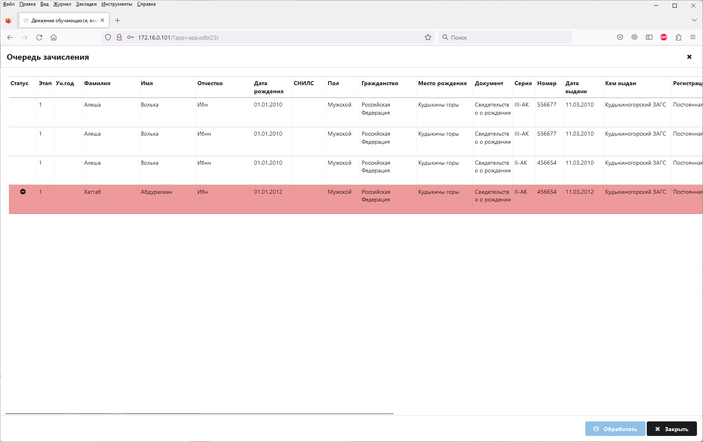

Отображаемый список сверяется с уже имеющимися данными в базе Параграф, при обнаружении потенциальных ошибок строки списка подсвечиваются красным цветом, а в первом столбце “Статус” отображается пиктограмма. Определяются следующие потенциальные ошибки:

1. Повторное зачисление обучающегося по совпадению идентификатора DataID (обучающийся с таким же идентификатором уже есть в Параграф в Предварительном приеме, каком-либо действующем учебном коллективе, в разделе выбывших или окончивших)
2. Повторное зачисление обучающегося по уже обработанному заявлению из очереди зачисления (например, если из-за сбоя в сети или на сервере, ученик не был убран из очереди после зачисления в школу)
3. Совпадение документов, идентифицирующих личность (проверяется тип документа, дата выдачи и номер. Серия и организация, выдавшая документ – не проверяются)
4. Совпадение ФИО и даты рождения

Выявленные несовместимости 1-3 являются окончательными, при их выявлении система не позволит выполнить зачисление – сотрудник ОО может только отметить данную строку к удалению из очереди зачисления, и зачислить обучающегося вручную через старый механизм ввода, исправив ошибки. Если обучающийся уже числится в образовательной организации, он должен быть зачислен заново через механизм “Принять из выбывших”.

При формальном совпадении ФИО и даты рождения обучающийся может быть зачислен после дополнительного подтверждения, но только при условии, что идентифицирующий документ не будет совпадать с “тезкой”.

Сотрудник ОО сверяет данные, поступившие из заявления с документами, предоставленными родителями (законными представителями), открыв карточку редактирования записи кликом по выбранной строке в таблице:

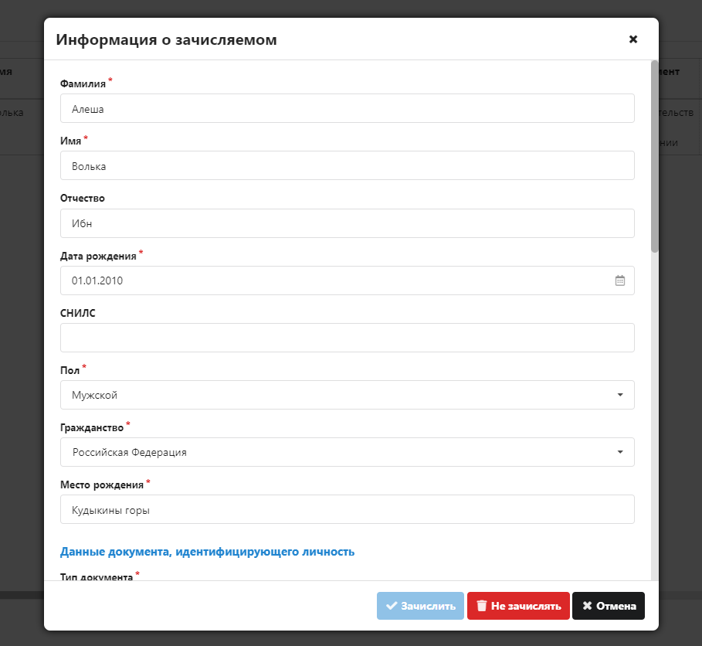

Все поля, помеченные звездочкой, обязательны для заполнения.

Для “красных” строк в верхней части окна будет отображено предупредительное сообщение одного из двух видов. В вышеупомянутых случаях 1-3 будет отображена только кнопка “Убрать из очереди”. Возможности нажать кнопку “Зачислить” в этом случае нет. При нажатии кнопки форма будет закрыта, а строка в списке будет подсвечена голубым цветом с пиктограммой “корзина”.

Для случая 4 будут отображены две кнопки – “Убрать из очереди” и “Новый обучающийся”. Поведение первой кнопки аналогично уже описанному выше. При нажатии кнопки “Новый обучающийся” предупреждение исчезнет, и вы сможете выполнить зачисление в обычном режиме – после заполнения недостающих обязательных полей (либо после исправления возможных опечаток в ФИО и дате рождения).

**Пожалуйста, не злоупотребляйте кнопкой “Новый обучающийся”. Исправление последующих проблем в статистических отчетах в случае повторного зачисления дубликата уже имеющегося ученика крайне трудоемко.**

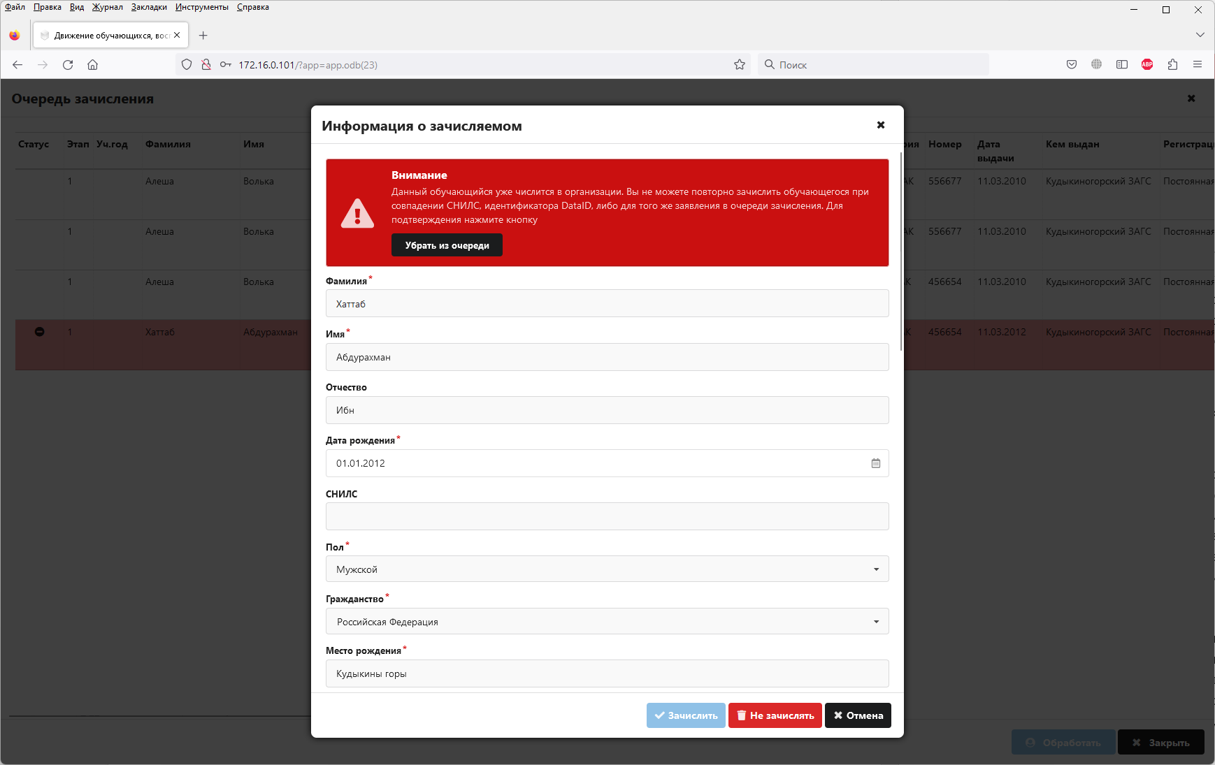

После того, как все обязательные поля будут заполнены, станет активна кнопка «Зачислить». Необязательными полями для заполнения являются: СНИЛС, серия идентифицирующего документа (только если выбран не один из: Паспорт гражданина РФ, Заграничный паспорт РФ, Свидетельство о рождении), адреса.

Также проверяется заполнение полей:

* Формат и контрольная сумма СНИЛС, если поле заполнено
* Структура номера документа (6 цифр) для вышеуказанных трех типов
* Структура ФИО (Только кириллица, одиночные пробелы, дефис; первая буква обязательно заглавная)
* Дата рождения не в будущем и не старше 25 лет от текущей даты;
* Дата выдачи документа не в будущем и не раньше даты рождения.

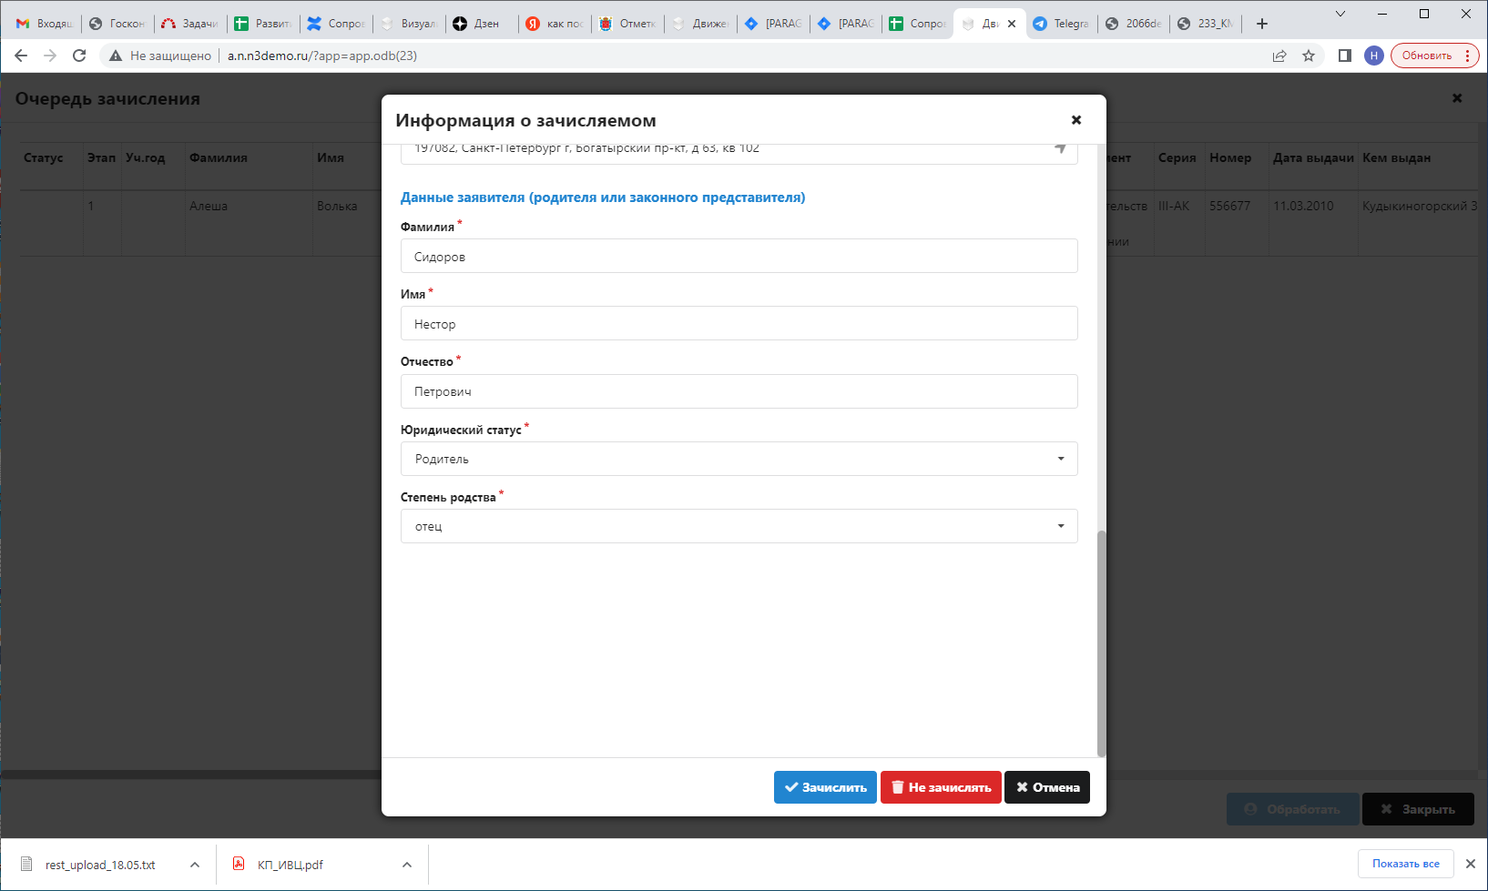

Кнопка «Не зачислять» доступна при любом составе данных. При нажатии на кнопку «Не зачислять» строка с записью о ребенке помечается голубым цветом, в колонке «Статус» появляется символ удаления записи:

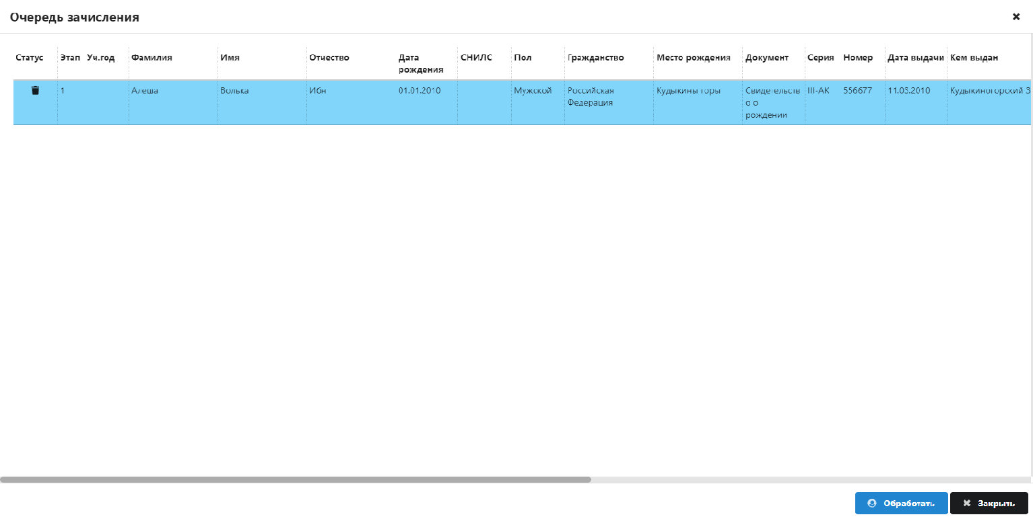

В том случае, если кнопка «Не зачислять» была нажата ошибочно, у пользователя есть возможность оставить ребенка в очереди, вернув запись о нем в исходное состояние. Для этого надо снова открыть строку в таблице на редактирование (вызвав модальное окно «Информация о зачислении»), в нем появится кнопка «Отложить», по нажатию на которую ребенок вернется в очереди зачисления в первоначальный статус.

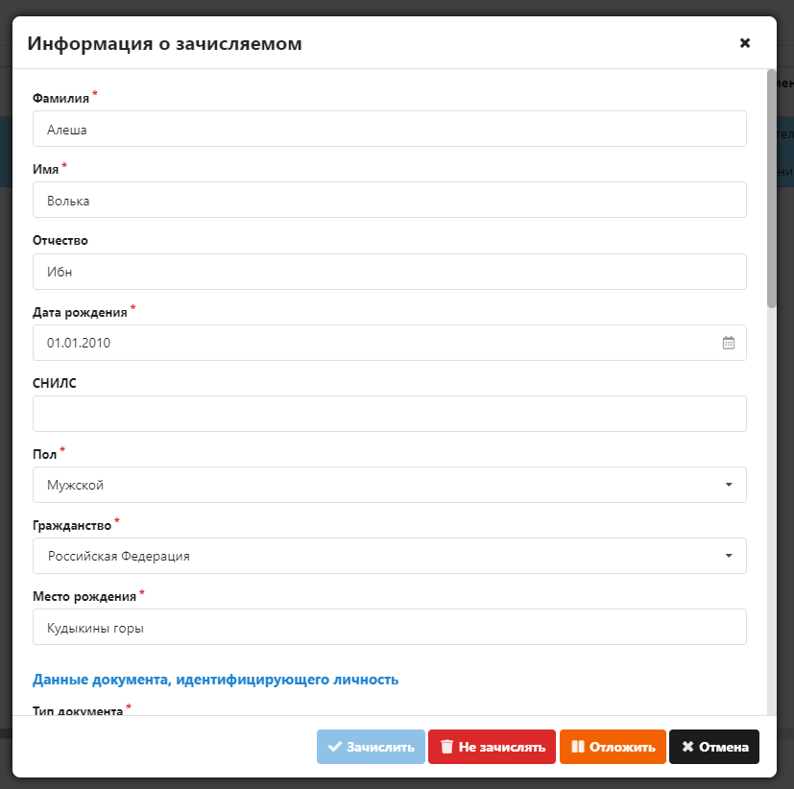

Если при поступлении данных заявления в систему удалось однозначно идентифицировать обучающегося по полному сочетанию показателей (ФИО, дата рождения, идентифицирующий документ, СНИЛС при его указании), ему сразу же прикрепляется уже имеющийся в системе идентификатор DataID, и в форме все указанные поля блокируются для ввода. В этом случае в верхней части окна будет отображаться сообщение оранжевого цвета – никаких дополнительных действий в виде нажатия кнопок от оператора не требуется.

**Внимание: ни в коем случае не зачисляйте уже идентифицированного обучающегося, если данные являются заведомо неверными (например, если в заявлении ошибочно были указаны данные другого ученика). Категорически запрещается зачислять ученика с некорректными данными, и затем исправлять эти данные на другие (корректировать ФИО, дату рождения, СНИЛС, идентифицирующие документы – кроме случая добавления Паспорта к уже имеющемуся Свидетельству о рождении). Такие действия приведут к присвоению ученику чужого лицевого счета, с последующей возможностью списания принадлежащих другому лицу денежных средств.**

После нажатия в форме на кнопку «Зачислить», строка таблицы меняет цвет на светло-зеленый, а иконка на символ галочки. Обратите внимание, что на данном этапе выполняется только предварительный ввод данных – само зачисление будет выполнено пакетно для всех выбранных обучающихся, после нажатия кнопки “Обработать” в основной форме. Если вы закроете окно кнопкой “Закрыть” или крестиком в правом верхнем углу, никаких изменений внесено не будет, а очередь зачисления останется в старом виде – вы сможете повторно открыть окно зачисления и увидеть там список тех же персон.

Обучающиеся, для которых был выбран вариант “Не зачислять”, после обработки по кнопке будут убраны из очереди, и в дальнейшем появляться в списке не будут. Вернуть убранных обучающихся обратно в список невозможно, кроме как подачей нового заявления.

Вы можете зачислять обучающихся в любом удобном порядке, всем списком сразу, несколько произвольно выбранных обучающихся или одного конкретного обучающегося за раз.

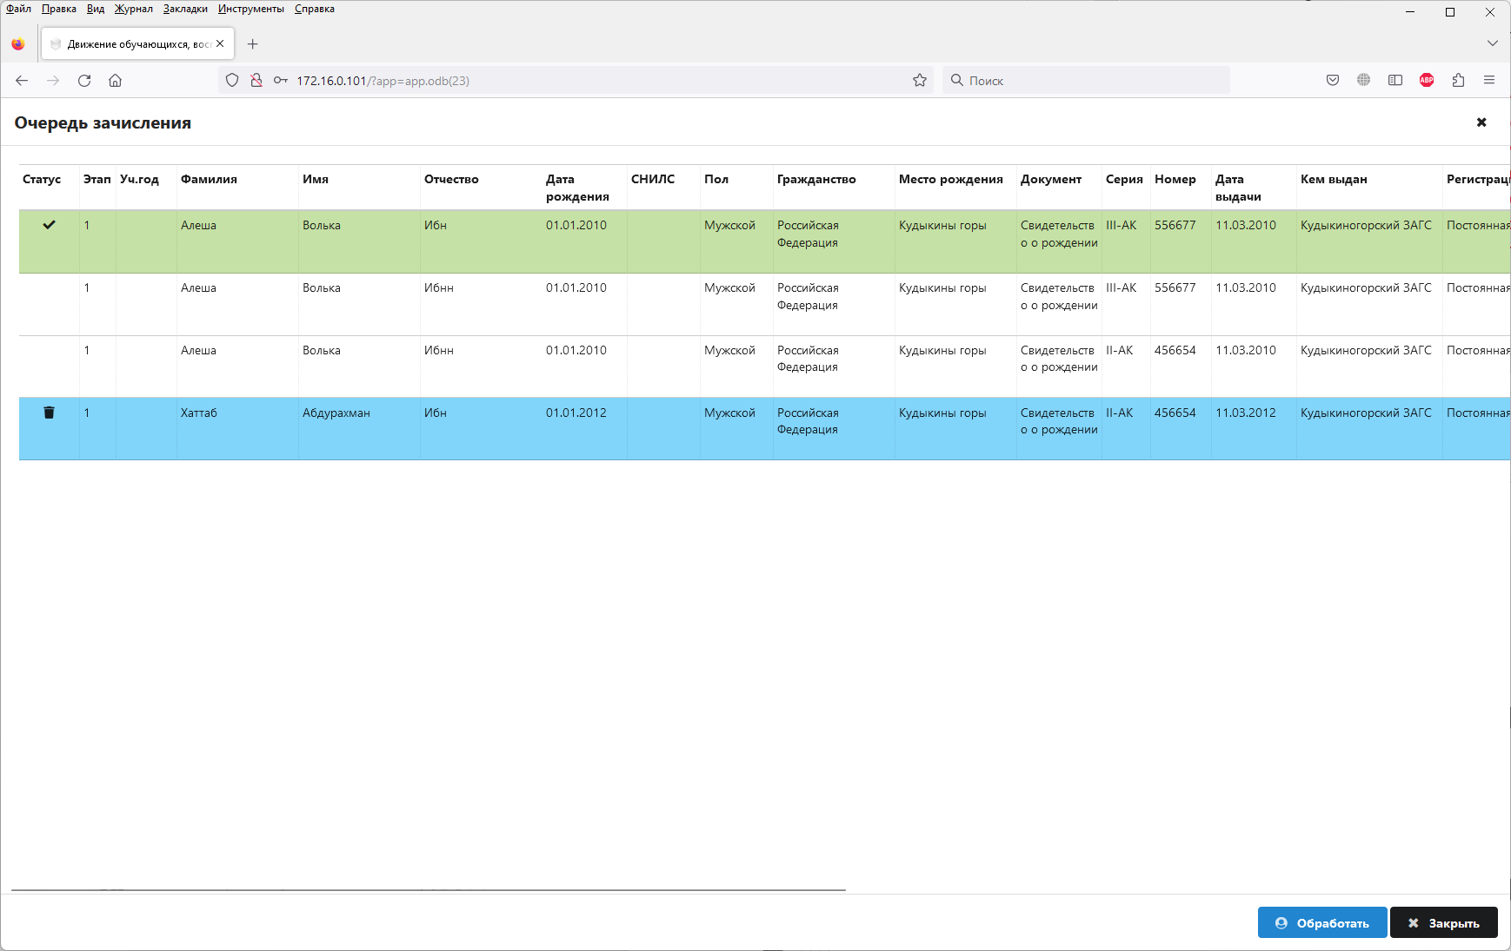

По нажатию кнопки “Обработать” система построчно обрабатывает обучающихся, помещая их в соответствующий раздел Предварительного приема исходя из указанного номера параллели. Сама папка параллели создается автоматически. В этот момент для обучающихся, которым ранее не был присвоен идентификатор DataID, будет выполнено присвоение идентификатора. В случае возникновения ошибок (например, ошибок в канале связи) или коллизий при присвоении идентификатора, после строки в таблице будет отображено сообщение с текстом ошибки. При наличии ошибок нужно будет устранить несоответствия. В случае, если самостоятельно устранить несоответствие в данных не получается, необходимо подать заявку через форму feedback для коррекции персональных данных

В том случае, если заявление на прием поступило не с Портала Петербургское образование зарегистрировать обучающихся можно вручную через диалог регистрации DataID в приложении “Личные дела обучающихся”.

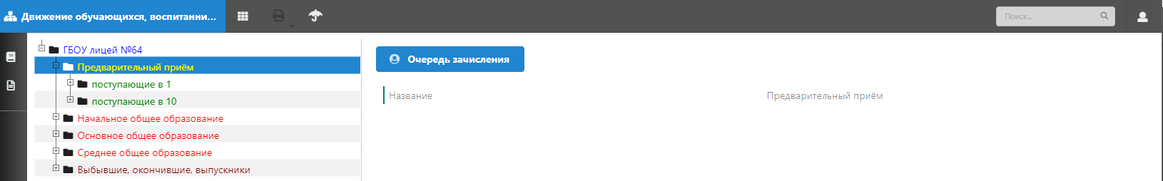

В раздел, соответствующий выбранной параллели зачисления:

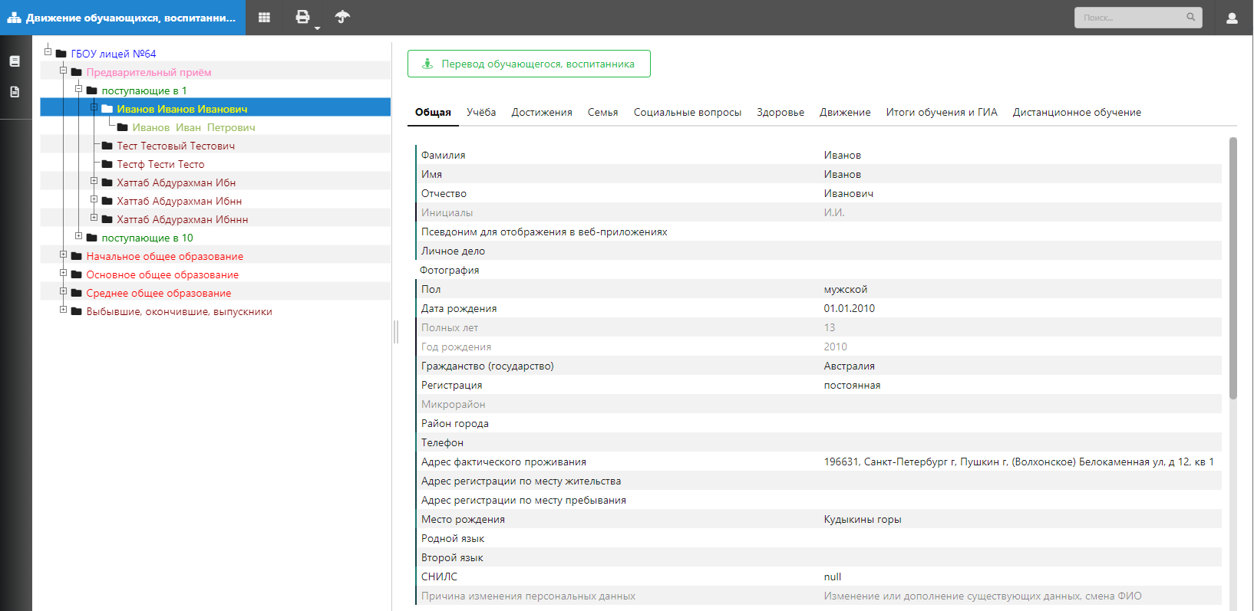

Обработанные строки меняют цвет на темно-зеленый, их больше нельзя открыть кликом по строке.

Важно: если в процессе обработки выбранных заявлений на зачисление возникнет ошибка сверки персональных данных, обучающийся не будет внесен в предварительный прием, и данное заявление будет нужно обработать повторно. Такие строки не станут темно-зелеными, в них можно войти и внести исправления, после чего запустить повторную обработку (темно-зеленые строки повторно уже не обрабатываются). Такая коллизия может возникнуть, если зачисление выполняется сразу с нескольких рабочих мест, и пока один сотрудник заполняет данные зачисления, другой успевает обработать данное заявление и принять обучающегося.

В случае, если статус заявления с «Документы приняты» или «Зачислен» будет изменен на «Отозван» (по инициативе родителя), то сведения об этом ребенке автоматически будут удалены из «Предварительного приема».

Если по результатам синхронизации по ряду персон будет сообщено об ошибке синхронизации необходимо:

Ознакомиться с сообщением системы о причине ошибке (как правило, система сообщает о том, какие сведения вызывают замечания).

Убедиться в корректности сведений об обучающемся

В случае, если все корректно – обратиться в службу технической поддержки:

телефон 8-812-670-09-81;

электронная почта [info@ivc.spb.ru](mailto:info@ivc.spb.ru);

по форме с приложением скан документа обучающегося (взаимодействие происходит в защищенной сети) <http://10.146.143.33/feedback> или <https://10.146.140.244/feedback>.

Далее в целях присвоения Единого лицевого счета происходит синхронизация с сервисом Единой карты школьника.